DEUC

GUIA RÀPIDA PER AL LICITADOR:

- Dels plecs publicats heu de descarregar i guardar en el vostre ordinador l’annex XML
- Després aneu a l’adreça següent:
https://visor.registrodelicitadores.gob.es/espd-web/filter?lang=es
- Indiqueu que sou un operador econòmic
- Indiqueu que voleu importar un DEUC
- Annexar l’XML de la licitació
- Es carregarà el DEUC amb les dades que hi ha en l’arxiu XML.
- Indiqueu la nacionalitat i feu “siguiente”.
- Empleneu les dades que es demanen en la licitació.
- Imprimiu el document.
- Signatura en pdf o manual.

PAS A PAS:

- Dels plecs publicats descarregueu i guardeu en el vostre ordinador l’annex XML
- Aneu a l’adreça següent:
https://visor.registrodelicitadores.gob.es/espd-web/filter?lang=es
- Indiqueu que sou un operador econòmic
- Indiqueu que voleu importar un DEUC (si teniu l’ XML amb les vostres dades ja guardades podreu creuar els dos xml.)
- Annexeu l’XML de la licitació (es carregaran les dades de la licitació)
- Indiqueu “siguiente”

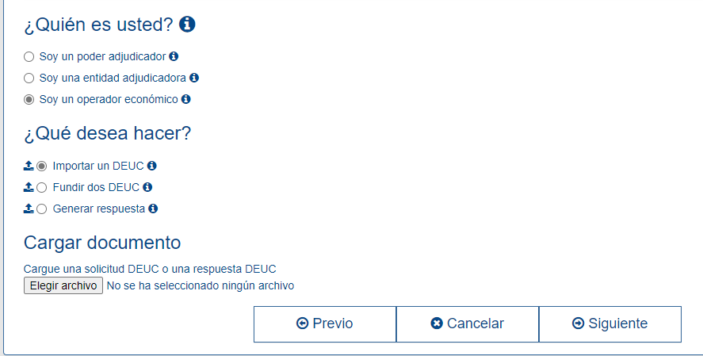

- Empleneu les dades, afegiu el núm. de l’Anunci en el DOS si encara no està emplenat. Aquest número es facilitarà en el mateix anunci de licitació un cop s’hagi publicat en el DOUE.

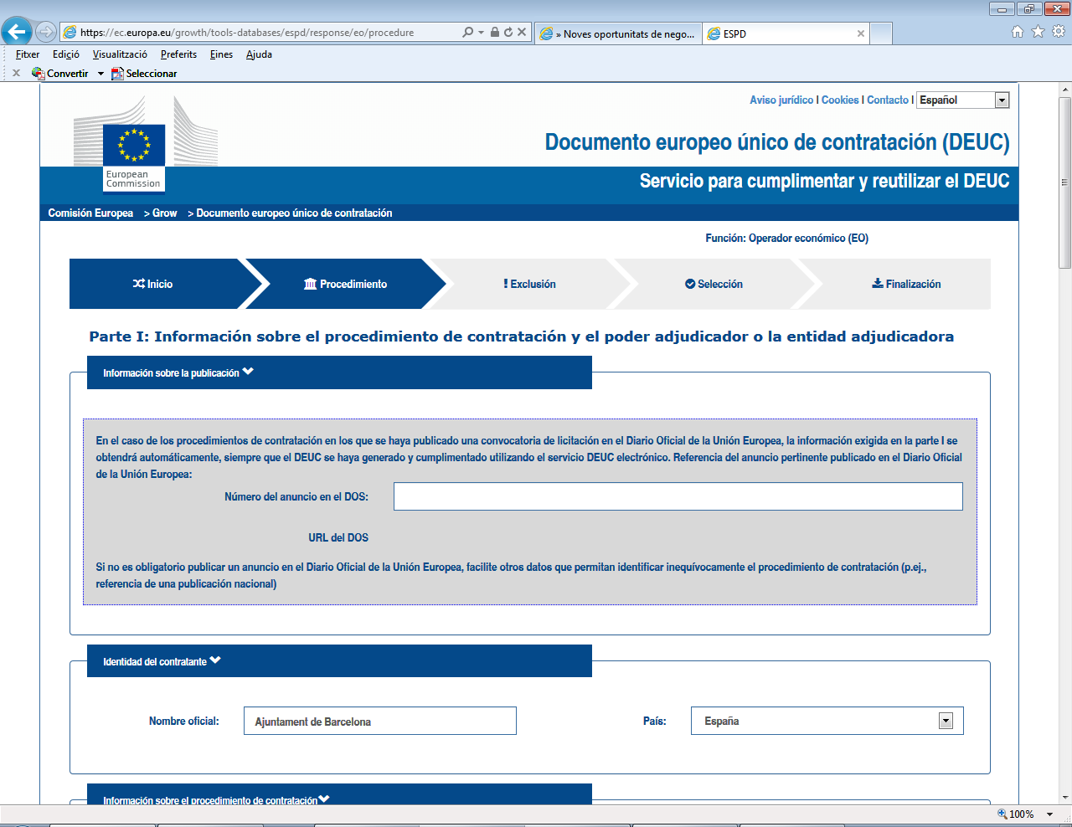

- Al final cliqueu “Imprimir”. Les pàgines es convertiran en una de sola.

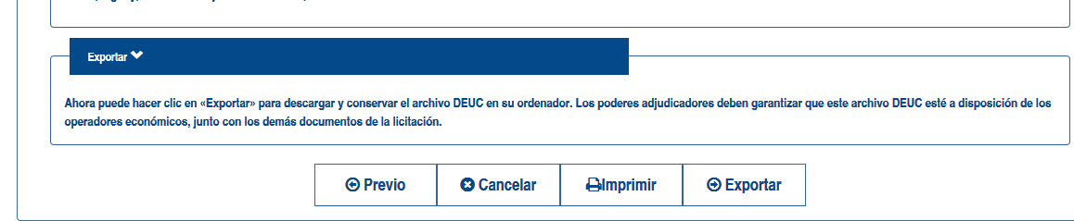

- Opció 1: imprimir en una impressora pdf. Aquesta impressió convertirà el text en un pdf. Obriu el document amb un pdf. que tingui la possibilitat de signar el document. Signeu el pdf.

Opció 2: imprimir el document i signar manualment.

ANNEX 1: MODEL DE DECLARACIÓ RESPONSABLE COMPLEMENTÀRIA AL DEUC

El/la sotasignat/da, senyor/a ....................................................................................., amb DNI/NIE núm. .............................., en nom propi/en qualitat de representant legal de la persona física/jurídica ..................................................................................................., amb NIF ........................................, amb l’adreça de correu electrònic per rebre les comunicacions electròniques (....................@..............) i als efectes de licitar en el procediment d'adjudicació que té per objecte l’EXECUCIÓ DEL SERVEI D’ASSISTÈNCIA TÈCNICA DELS EQUIPS DE TECNOLOGIA DE LA INFORMACIÓ DEL CONSORCI MERCAT DE LES FLORS, AMB MESURES DE CONTRACTACIÓ PÚBLICA SOSTENIBLE, NÚM. EXP. F25-213.

DECLARA SOTA LA SEVA RESPONSABILITAT

Que l’esmentada persona física/jurídica:

No es troba incursa en cap prohibició de contractar amb l’Administració de les establertes a l’art. 71 LCSP.

Compleix les obligacions legals en matèria de prevenció de riscos laborals.

Compleix les obligacions legals en matèria d’igualtat efectiva de dones i homes.

Està inscrita en el següent registre electrònic:

en el Registre electrònic d’empreses licitadores de la Generalitat de Catalunya (RELI) i tota la documentació que hi figura manté la seva vigència i no ha estat modificada.

en el Registro Oficial de Licitadores y Empresas Clasificadas del Estado (ROLECE) i tota la documentació que hi figura manté la seva vigència i no ha estat modificada.

en el Registre electrònic d’empreses licitadores de indicar nom del registre i Comunitat Autònoma ............................................ i tota la documentació que hi figura manté la seva vigència i no ha estat modificada.

No està inscrita en cap dels anteriors registres electrònics.

Que l’empresa/entitat que representa, o les seves filials o interposades:

No realitza/en operacions financeres en paradisos fiscals considerades delictives, -segons la llista de països elaborada per les Institucions Europees o avalada per aquestes o, en el seu defecte, per l'Estat espanyol-, o fora d'ells i que siguin considerades delictives, en els termes legalment establerts com ara delictes de blanqueig de capitals, frau fiscal o contra la Hisenda Pública.

Té/tenen relacions legals amb paradisos fiscals i presenta la següent documentació descriptiva dels moviments financers i tota la informació relativa a aquestes actuacions: .....................................................

No realitza/en operacions que vulnerin el que estipula la Declaració Universal dels Drets Humans, adoptada i proclamada per la 183ª Assemblea General de l´Organització de les Nacions Unides, així com tampoc cap disposició de dret internacional que vinculi l´Estat Espanyol, relativa als drets humans, la dignitat humana o als principis generals que els regeixen: Sistema Universal de Protecció i Garantia dels Drets Humans, Sistemes Regionals de Protecció i Garantia dels Drets Humans i Dret Internacional Humanitari.

No intervé/venen en operacions amb tercers operadors els quals vulnerin el que estipula la Declaració Universal dels Drets Humans, adoptada i proclamada per la 183ª Assemblea General de l´Organització de les Nacions Unides, així com tampoc cap disposició de dret internacional que vinculi l´Estat Espanyol, relativa als drets humans, la dignitat humana o als principis generals que els regeixen: Sistema Universal de Protecció i Garantia dels Drets Humans, Sistemes Regionals de Protecció i Garantia dels Drets Humans i Dret Internacional Humanitari.

Obligatori si el contracte implica contacte habitual amb menors d’edat.

Les persones treballadores que executaran aquest contracte tenen la certificació negativa del Registre central de delinqüents sexuals i de tracta d’éssers humans vigent.

En cas que resulti contractista, es compromet a presentar, abans dels 15 dies des de la data de formalització del contracte, la declaració responsable indicant que té en el seu poder l’esmentada certificació negativa vigent de cadascuna de les persones treballadores que executen aquest contracte i a aportar anualment aquesta declaració al llarg de tota la vigència del contracte.

Opcional si declara la confidencialitat d’algun document, informació o aspecte de l’oferta.

En relació amb la documentació aportada en el sobre/es ............., considera confidencials els següents documents, informacions i aspectes de l’oferta per raó de la seva vinculació a secrets tècnics o comercials:

1.- ............................................................................
2.- ............................................................................
3.- ............................................................................
.....

Que l’esmentat caràcter confidencial es justifica en les següents raons:

1.- ........................................................................................................
2.- ........................................................................................................
3.- ........................................................................................................
.....

Obligatori si hi ha tractament de dades personals.

Ofereix les garanties necessàries per aplicar les mesures tècniques i organitzatives que calguin en el tractament de dades de caràcter personal de la manera següent: (escollir una de les tres opcions).

mitjançant adhesió al codi de conducta ...............................
segons certificació emesa per la entitat de certificació ....................................... segons l’Esquema de Certificació de Persones per a la categoria de “Delegat de Protecció de Dades”.
mitjançant aquesta declaració responsable.

En cas de resultar adjudicatària no subcontractarà el tractament de dades de caràcter personal i els serveis associats i declararà, abans de la formalització del contracte, la ubicació dels servidors on es farà el tractament de les dades personals objecte del contracte i dels serveis associats als mateixos.
En cas de resultar adjudicatària subcontractarà el tractament de les dades de caràcter personal i els serveis associats amb l’empresa ............................................, amb NIF ........................... L’empresa subcontractada, abans de la formalització del contracte, declararà la ubicació dels servidors on es farà el tractament de les dades personals objecte del contracte i dels serveis associats als mateixos.
Obligatori si la licitadora és empresa/entitat estrangera i el contracte s'executa en territori espanyol.

Accepta sotmetre’s a la jurisdicció dels jutjats i tribunals espanyols de qualsevol ordre, per a totes les incidències que de manera directa o indirecta puguin sorgir del contracte, amb renúncia, si s’escau, al fur jurisdiccional estranger que pugui correspondre a l’empresa/entitat licitadora.

[Signatura electrònica]

ANNEX 2: AUTORITZACIÓ

Qui sota signa el/la senyor/a ....................................................................................., amb DNI/NIE núm........................................................., en nom propi / en qualitat de representant legal de la persona física/jurídica ...................................................................................., amb NIF núm. ........................................, amb la següent adreça de correu electrònic ............................................... i als efectes de licitar en el procediment d'adjudicació que té per objecte l’EXECUCIÓ DEL SERVEI D’ASSISTÈNCIA TÈCNICA DELS EQUIPS DE TECNOLOGIA DE LA INFORMACIÓ DEL CONSORCI MERCAT DE LES FLORS, AMB MESURES DE CONTRACTACIÓ PÚBLICA SOSTENIBLE, NÚM. EXP. F25-213.

AUTORITZA AL CONSORCI MERCAT DE LES FLORS
a sol·licitar de les dades justificatives i/o el certificat d’estar al corrent del compliment de les seves obligacions tributàries amb l’Ajuntament de Barcelona imposades per les disposicions vigents, en cas de resultar adjudicatari del procediment de licitació i durant tota la vigència del contracte;

DESIGNA I ACCEPTA

Que s’utilitzi, per a totes les notificacions i comunicacions electròniques la següent adreça de correu electrònic (@): ...................................................................

[Signatura electrònica]

ANNEX 3: DECLARACIÓ CONSTITUCIÓ UNIÓ TEMPORAL D’EMPRESES (UTE)

El/la senyor/a ....................................................................................., amb DNI/NIE núm........................................................., en nom propi / en qualitat de representant legal de la persona física/jurídica .............................................................................................., amb NIF núm. ........................................, amb la següent adreça de correu electrònic ...............................................

i

El/la senyor/a ....................................................................................., amb DNI/NIE núm........................................................., en nom propi / en qualitat de representant legal de la persona física/jurídica .............................................................................................., amb NIF núm. ........................................, amb la següent adreça de correu electrònic ...............................................

Als efectes de licitar en el procediment d'adjudicació que té per objecte l’EXECUCIÓ DEL SERVEI D’ASSISTÈNCIA TÈCNICA DELS EQUIPS DE TECNOLOGIA DE LA INFORMACIÓ DEL CONSORCI MERCAT DE LES FLORS, AMB MESURES DE CONTRACTACIÓ PÚBLICA SOSTENIBLE, NÚM. EXP. F25-213.

DECLAREN

- La voluntat de constituir una UTE per a participar en el procés de licitació que té per objecte l’EXECUCIÓ DEL SERVEI D’ASSISTÈNCIA TÈCNICA DELS EQUIPS DE TECNOLOGIA DE LA INFORMACIÓ DEL CONSORCI MERCAT DE LES FLORS, AMB MESURES DE CONTRACTACIÓ PÚBLICA SOSTENIBLE, NÚM. EXP. F25-213, amb el següent percentatge de participació en l’execució del contracte:
...,... % l’empresa ............................................................................................
...,... % l’empresa ............................................................................................

- Que en cas de resultar adjudicatàries de l’esmentat procés de licitació es comprometen a constituir-se formalment en una UTE mitjançant escriptura pública.

- Que designen com a representant de la UTE en aquest procés de licitació al/la senyor/a .................................................................. amb DNI núm. ..............................

- Que la denominació de la UTE a constituir és ................................................................ ; i el domicili per a les notificacions és .................................................................... núm. telèfon .........................; núm. de fax ................................; adreça de correu electrònic (@) ................................................................

I com a prova de conformitat signen aquesta declaració,

[Signatura electrònica]

ANNEX 4: OFERTA ECONÒMICA

El/la senyor/a ....................................................................................., amb DNI/NIE núm........................................................., en nom propi / en qualitat de representant legal de la persona física/jurídica .............................................................................................., amb NIF núm. ........................................, amb la següent adreça de correu electrònic ............................................... i als efectes de licitar en el procediment d'adjudicació que té per objecte el servei d’assistència tècnica dels equips de tecnologia de la informació del Consorci Mercat de les Flors, amb mesures de contractació pública sostenible, núm. exp. F25-213, es compromet a realitzar-lo amb subjecció al plec de clàusules administratives particulars i al de prescripcions tècniques per un IMPORT de ........ EUROS, IVA NO INCLÒS, amb el següent desglossament:

Costos directes | Import €
Costos salari brut treballadors | ........... €
Cost Seguretat Social, asseg. quota Atur... | ........... €
Costos reciclatge, formació personal | ........... €
TOTAL Directes | ........... €
Costos indirectes | Import €
Despeses gestió | ........... €
Benefici empresa | ........... €
TOTAL Indirectes | ........... €
TOTAL DE COSTOS (directes + indirectes): | ........... €

[Signatura electrònica]

En cas d’Unió Temporal d’Empreses (UTE) cal presentar una declaració responsable per cadascuna de les empreses/entitats que en formaran part.

